常州市新北区新桥街道中心幼儿园——新龙小一班
2026.3.10


★第一篇章

来 园 篇
今日来园幼儿33人，满勤。能够自主饶水杯袋、放好个人物品的小朋友有钱屹珩、张景博、任景衡、戴殊然、孙卓、陈俊羲、戌严铭、张辰浠、方皓楠、祝苻、黄子书、马若珩、刘家兴、夏锦熙、张婉宜、王泉琳、郭沐欣、郭沐恬、许之妍、葛欣玥、朱伊一、杨璟雯、付明栩、杨欣悦、樊幼汐、翁煜宁、郑佳涵、张溢苒、贾屿桐、张砚浠、卢姝妧、李江月、王铭睿。
能够自主吃点心、尝试倒牛奶的小朋友有钱屹珩、张景博、任景衡、戴殊然、孙卓、陈俊羲、戌严铭、张辰浠、方皓楠、祝苻、马若珩、刘家兴、夏锦熙、张婉宜、王泉琳、郭沐欣、许之妍、葛欣玥、朱伊一、杨璟雯、付明栩、杨欣悦、樊幼汐、郑佳涵、张溢苒、贾屿桐、卢姝妧、李江月、王铭睿。

★第二篇章

区 域 活 动 篇
又到了孩子们最喜欢的区域活动时间啦，班级里各个区域小朋友们都兴高采烈地忙碌着，美工区的小画家们正进行着自己的艺术创作、建构区的小小建造师正搭建着自己心目中的城堡、益智区的宝贝们正在进行头脑风暴…….区域活动是幼儿教育的重要组成部分，老师提供的每一个材料都满足了孩子们的发展需要，在每一个区角里孩子们都可以尽情的发挥自己的想象。
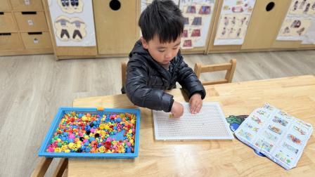 | 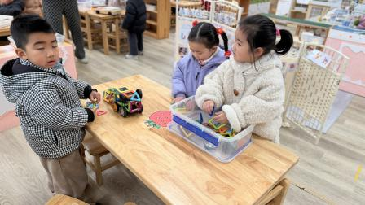 | 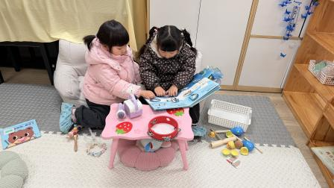
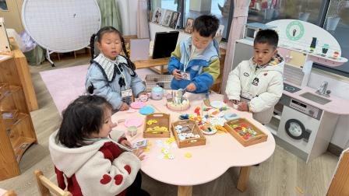 | 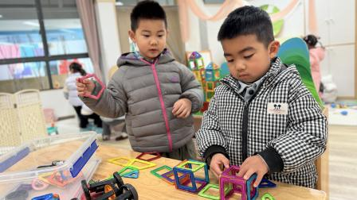 | 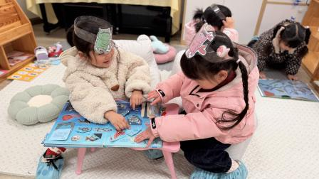

★第三篇章

集 体 活 动 篇
看图讲故事：自己的事情自己做
本次活动是一节看图讲述活动，通过四幅图片的提供：宝宝自己穿衣、刷牙、洗脸、吃饭，让幼儿自由交流从图片中看到了什么，懂得自己的事情要自己做。图片内容浅显易懂，贴近幼儿实际生活，有利于引起幼儿共鸣，从而产生讲述的兴趣。
小班幼儿能观察到图片中出现的明显事物，并用简单语言描述图片内容，但是语句断断续续，缺乏逻辑性和条理性，根据图片内容讲述对小班孩子来说有一定难度。。
钱屹珩、张景博、任景衡、戴殊然、孙卓、陈俊羲、戌严铭、张辰浠、方皓楠、祝苻、黄子书、马若珩、刘家兴、夏锦熙、张婉宜、王泉琳、郭沐欣、郭沐恬、许之妍、葛欣玥、朱伊一、杨璟雯、付明栩、杨欣悦、樊幼汐、郑佳涵、张溢苒、贾屿桐、张砚浠、卢姝妧、李江月、王铭睿能看懂图片，并尝试用简单的语言讲述图片内容。
钱屹珩、张景博、任景衡、戴殊然、孙卓、陈俊羲、戌严铭、张辰浠、方皓楠、祝苻、黄子书、马若珩、刘家兴、夏锦熙、张婉宜、王泉琳、郭沐欣、郭沐恬、许之妍、葛欣玥、朱伊一、杨璟雯、付明栩、杨欣悦、樊幼汐、郑佳涵、张溢苒、贾屿桐、张砚浠、卢姝妧、李江月能愿意在集体面前大胆表现自己。
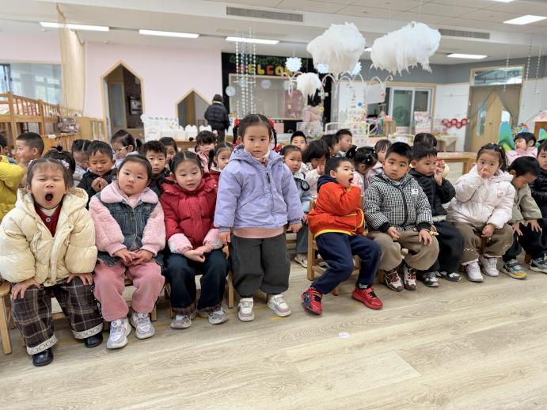 | 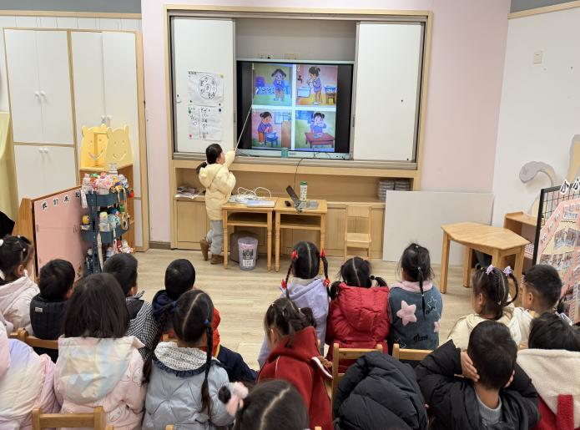

★第四篇章

生 活 活 动 篇

1.午餐情况
今天的是血糯米饭、芋头红烧肉、青韭菜炒百叶、番茄鸡蛋汤，钱屹珩、张景博、任景衡、戴殊然、孙卓、陈俊羲、戌严铭、张辰浠、方皓楠、祝苻、黄子书、马若珩、刘家兴、夏锦熙、张婉宜、王泉琳、郭沐欣、郭沐恬、许之妍、葛欣玥、朱伊一、杨璟雯、付明栩、杨欣悦、樊幼汐、翁煜宁、郑佳涵、张溢苒、贾屿桐、张砚浠、卢姝妧、李江月、王铭睿全部吃光，都是光盘小达人，非常棒！
2.午睡情况
钱屹珩、张景博、任景衡、戴殊然、孙卓、陈俊羲、戌严铭、张辰浠、方皓楠、祝苻、黄子书、夏锦熙、张婉宜、郭沐欣、郭沐恬、许之妍、葛欣玥、朱伊一、杨璟雯、付明栩、杨欣悦、樊幼汐、翁煜宁、郑佳涵、张溢苒、贾屿桐、张砚浠、卢姝妧、李江月、王铭睿能够在13:00前全部入睡，棒棒哒。

★第六篇章

家 园 联 系 篇

温馨提示：
各位家长：
本学期幼儿伙食费预收80天，12元每天，合计960元，多退少补。（3月19天，4月21天，5月19天，6月21天）
⚠️缴费渠道：江苏银行微金融（最近缴费数据导入后手机会有提示）
特别提醒一下：缴伙食费绑定的银行卡或微信号本学期内不能注销，不然伙食费退款原路退回会失败的。@所有人

